Вымогательство взятки
Это требование должностного лица или лица, выполняющего управленческие функции в коммерческой или иной организации, дать взятку либо передать незаконное вознаграждение в виде денег, ценных бумаг, иного имущества при коммерческом подкупе под угрозой совершения действий, которые могут причинить ущерб законным интересам гражданина либо поставить последнего в такие условия, при которых он вынужден дать взятку либо совершить коммерческий подкуп с целью предотвращения вредных последствий для его правоохраняемых интересов.

Областное государственное бюджетное профессиональное образовательное учреждение «Ульяновский педагогический колледж»

Честность неотделима от свободы, как коррупция от деспотизма.
А. Франс

Противодействие коррупции
Адрес: 432046, г. Ульяновск, ул. Димитрова, д. 7
Сайт: упк4.рф

Противодействие коррупции ВЫ ОБЯЗАНЫ ЗНАТЬ!

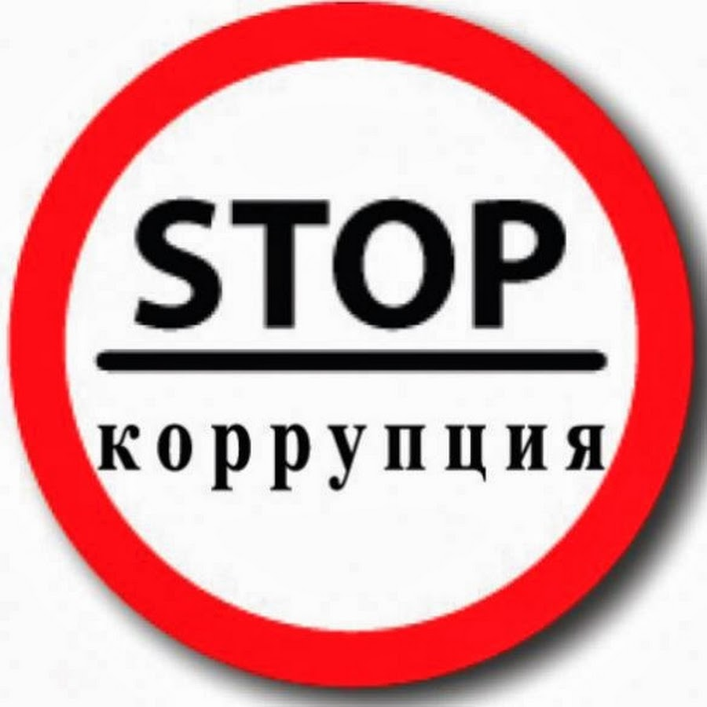

Памятка для студентов
ОГБПОУ УПК
упк4.рф

Действия студентов и их родителей (законных представителей) при склонении к даче взятки
___________________________________________________________________________________________________________________________________

Направить письменное обращение
на имя директора колледжа Приемная директора

Направить письменное обращение
в ящик для обращений граждан,
в том числе и по возможным Установлен на первом этаже
фактам коррупции в фойе колледжа

Направить письменное обращение
по электронной почте upk4@mail.ru

Обратиться по телефону 8(8422) 27-16-31

Обратиться к администрации колледжа График личного приема:
на личный прием с 16-00 – до 16-30 час.

__________________________________ ___________________________________ _________________________________

